De conformidad con lo dispuesto en el artículo 228 de la Ley 6/2023, de 17 de marzo, de los Mercados de Valores y de los Servicios de Inversión, así como en la Circular 3/2020 del segmento de negociación BME Growth de BME MTF Equity (“BME Growth”), y demás normativa aplicable, IBI Lion SOCIMI, S.A. (la “Sociedad”) comunica lo siguiente:
OTRA INFORMACIÓN RELEVANTE
Estimados Inversores,
Tras un primer trimestre volátil que incluyó varios acontecimientos globales significativos —en particular la guerra con Irán y la brusca reacción de los precios de la energía y de las rentabilidades de la deuda pública que describimos en nuestra carta de abril—, el segundo trimestre estuvo marcado por el intento de los mercados de digerir sus implicaciones sobre el entorno de tipos de interés, los precios de la energía y el apetito por el riesgo. En los últimos meses se ha observado cierto descenso de la incertidumbre, en parte gracias al avance de las conversaciones entre EE. UU. e Irán y a la reapertura del estrecho de Ormuz, y los mercados han vuelto a centrarse principalmente en los datos macroeconómicos, la inflación y los tipos de interés. No obstante, en el momento de redactar esta carta, estamos siendo testigos de nuevo de un aumento de las tensiones entre EE. UU. e Irán y de una reanudación de los ataques mutuos. Estos acontecimientos están volviendo a impulsar al alza los precios de la energía y a incrementar la incertidumbre general en los mercados.
Los índices bursátiles registraron ganancias en el segundo trimestre, una vez se disiparon parte de las preocupaciones que acompañaron al primer trimestre. Las subidas fueron especialmente notables en Estados Unidos, liderado por el Nasdaq, que se revalorizó alrededor de un 21%. Europa también registró una tendencia positiva, con el IBEX español subiendo aproximadamente un 14% y el DAX alemán aproximadamente un 10%.
El acontecimiento macroeconómico más relevante del trimestre fue la subida de tipos de interés en Europa en junio —la primera en tres años—. El Banco Central Europeo (BCE) elevó el tipo en 0,25 puntos hasta el 2,25%, señalando que la decisión se adoptó en un contexto de repunte de la inflación de la eurozona hasta el 3,2% en mayo, en parte como consecuencia del incremento de los precios de la energía derivado de la guerra con Irán. Este movimiento es coherente con el escenario que Goldman Sachs y otros analistas habían anticipado tras el estallido del conflicto, como ya reflejamos en nuestra carta de abril.
De cara al resto del año, los mercados descuentan una probabilidad de aproximadamente el 79% de una nueva subida de 0,25 puntos en Europa antes de que finalice el año, hasta el 2,5%, y de alrededor del 44% de un incremento adicional hasta el 2,75%. Se espera que la trayectoria de los tipos de interés siga dependiendo principalmente del ritmo de descenso de la inflación, de la evolución de los precios de la energía y de los datos de crecimiento de la eurozona. Si los precios de la energía se mantienen relativamente bajos y la inflación continúa moderándose, el Banco Central Europeo podría evitar nuevas subidas e incluso, con el tiempo, retomar una política más expansiva.
Europa no es la única región en esta situación, y en Estados Unidos también se anticipa una subida de tipos. Según los datos de la Reserva Federal de junio y la valoración de la renta fija, el mercado estima que el banco central estadounidense llevará a cabo entre una y dos subidas de tipos antes de que acabe el año, con el fin de contener el repunte de la inflación y mantener estables los costes de financiación para los consumidores.
Inmuebles comerciales
En el segundo trimestre, el crecimiento de las rentas continuó en todos los sectores del sector inmobiliario comercial en Europa, mientras que las rentabilidades (yields) se mantuvieron estables en la mayoría de los mercados. No obstante, las rentabilidades comenzaron a suavizarse en determinadas geografías y sectores, reflejando las expectativas de un entorno de tipos de interés más elevado y una creciente cautela por parte de los inversores.
Las oficinas lideraron la evolución de las rentas, en particular en activos prime situados en ubicaciones céntricas, con incrementos de aproximadamente el 1,2% durante el trimestre y del 4,5% interanual. Los activos prime de retail en las principales calles comerciales se mantuvieron relativamente estables, con un aumento moderado de aproximadamente el 0,2% en el trimestre y del 3% interanual. En logística, el crecimiento de las rentas siguió siendo positivo, aunque a un ritmo más moderado, con incrementos de aproximadamente el 0,6% en el trimestre y del 2,4% interanual, frente al 3,1% del trimestre anterior.
El cambiante entorno macroeconómico vuelve a acentuar la diferencia entre los activos y mercados de calidad y aquellos activos en sectores más afectados que atraviesan una demanda débil o incertidumbre operativa. Consideramos que el actual entorno de tipos de interés exige a los inversores analizar cada operación con rigor, con especial atención a la calidad del inquilino, la duración del contrato de arrendamiento, la adaptabilidad del activo y el conservadurismo en el apalancamiento. Como hemos observado en ciclos anteriores de tipos, los activos de calidad disfrutan de una mayor resiliencia y permiten construir una cartera que combina estabilidad de flujos de caja con potencial de revalorización a lo largo del tiempo. Es importante recordar también que, a pesar de la subida de tipos prevista, Europa continúa disfrutando de un entorno de tipos de interés más bajo que Estados Unidos y de condiciones de financiación atractivas. Este tipo de periodos, en los que la inflación repunta, ponen de relieve la importancia de las cláusulas de revisión de renta ligadas al IPC en los contratos de arrendamiento de los activos.
La economía española
España continúa mostrando datos económicos sólidos, y en junio el Gobierno español elevó en cuatro décimas su previsión de crecimiento económico para 2026; la previsión actual apunta a un crecimiento del PIB anual del 2,6%. Esta revisión al alza se produce a pesar de la incertidumbre generada por la guerra, que ha perturbado los mercados energéticos globales. Las previsiones aprobadas por el Gobierno contemplan además un crecimiento anual superior al 2% durante los próximos tres años. La inflación en España se mantuvo estable, aunque todavía por encima del objetivo del banco central, situándose en el 3,2% en junio. La tasa de inflación se ha mantenido sin cambios durante tres meses consecutivos; no obstante, se espera que el descenso de los precios de la energía en los últimos meses alivie las presiones inflacionistas en el futuro. Esta resiliencia está en línea con lo que hemos destacado en cartas anteriores, en las que señalamos las ventajas relativas de España dentro de la eurozona —una fuerte penetración de las energías renovables, el efecto de “destino seguro” en el turismo y un mercado laboral dinámico—, así como su reciente mejora de calificación a A+ por parte de las principales agencias de rating.
Actividad de IBI LION
Durante el segundo trimestre completamos otra operación significativa con la adquisición de un centro logístico de frío en Vitoria. Se trata de nuestro tercer centro logístico de frío —un segmento que se beneficia de una fuerte demanda impulsada por el crecimiento de los sectores de alimentación, farmacéutico y comercio electrónico, y en el que la oferta en España sigue siendo escasa (la logística refrigerada representa solo alrededor del 2% del stock logístico total, como señalamos en nuestra carta de abril). El activo está arrendado a una cadena líder de supermercados en España mediante un contrato a largo plazo, ligado al IPC, que proporciona flujos de caja estables y protegidos frente a la inflación, y que permite al inquilino distribuir a los cientos de supermercados que posee en la región. La operación está plenamente alineada con nuestra estrategia de inversión, centrada en adquirir activos con inquilinos solventes, contratos de larga duración y fundamentales defensivos. Tras esta operación, la cartera logística de IBI LION comprende 4 centros logísticos, que representan aproximadamente el 80% del AUM de la cartera de la compañía.
Distribuciones y perspectivas
Tras la distribución de aproximadamente el 3% realizada a principios de marzo, ejecutada como devolución de aportaciones a los accionistas mediante una reducción de capital social aprobada por la junta general de accionistas celebrada el 12 de enero de 2026, nos encontramos preparando la próxima distribución, prevista para septiembre, sujeta a los acuerdos corporativos necesarios. De cara al futuro, seguimos analizando la adquisición de nuevos supermercados con el objetivo de ampliar la cartera existente y aprovechar las atractivas condiciones de financiación del mercado para seguir creciendo. Consideramos que el actual entorno macroeconómico continuará generando oportunidades para inversores con experiencia, presencia local y capacidad de actuar de forma selectiva.
Atentamente,
Nadav Berkovich
Presidente del Consejo de Administración
El equipo de IBI Lion
Revisión de mercado
Desde una perspectiva trimestral, los mercados bursátiles cerraron el segundo trimestre con una tendencia positiva, después de que los inversores volvieran a centrar su atención en los datos macroeconómicos, la inflación y los tipos de interés. Las ganancias fueron destacadas en Estados Unidos, liderado por el Nasdaq, y Europa también registró una evolución positiva, liderada por el IBEX español y el DAX alemán. Las fuertes subidas del Nasdaq se debieron principalmente al sector tecnológico y a los valores de semiconductores, mientras que en Europa los índices se beneficiaron del repunte de los sectores financiero e industrial.
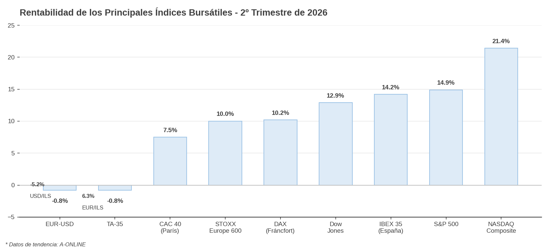
Atendiendo también a la evolución desde comienzos de año, los índices bursátiles registraron rentabilidades positivas, liderados por el índice Nasdaq (una rentabilidad de aproximadamente el 13% en el año) y el IBEX español (una rentabilidad de aproximadamente el 12,5%).
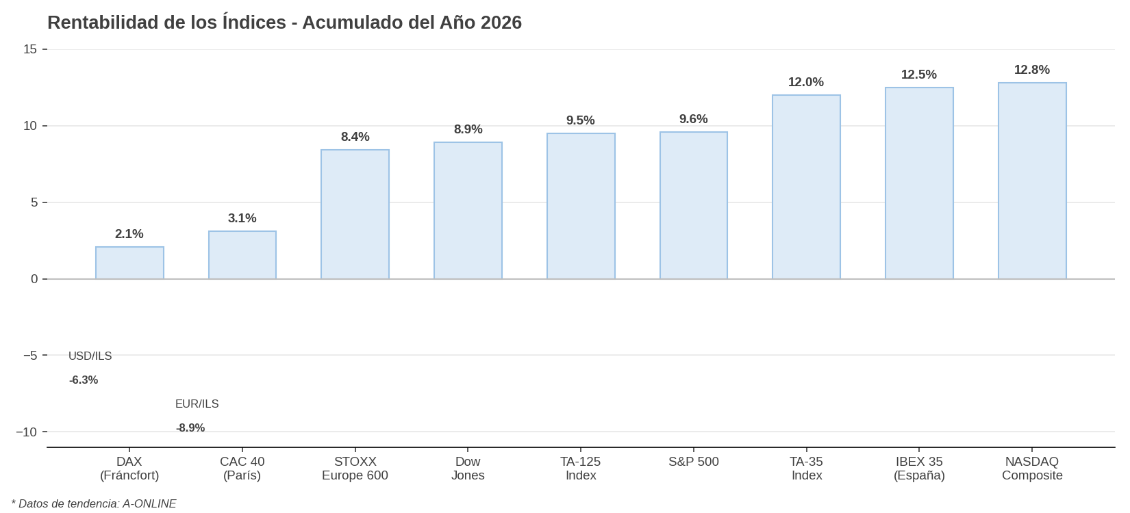
Las rentabilidades de la deuda pública a 10 años, que habían repuntado tras el estallido de la guerra y las preocupaciones inflacionistas, se mantuvieron estables respecto al cierre del primer trimestre, con ligeros incrementos. Atendiendo a la evolución en lo que va de año, las rentabilidades de la deuda pública de Alemania, Francia y España se mantuvieron prácticamente sin cambios, mientras que la deuda pública estadounidense subió desde un nivel de aproximadamente el 4,17% hasta aproximadamente el 4,46%.
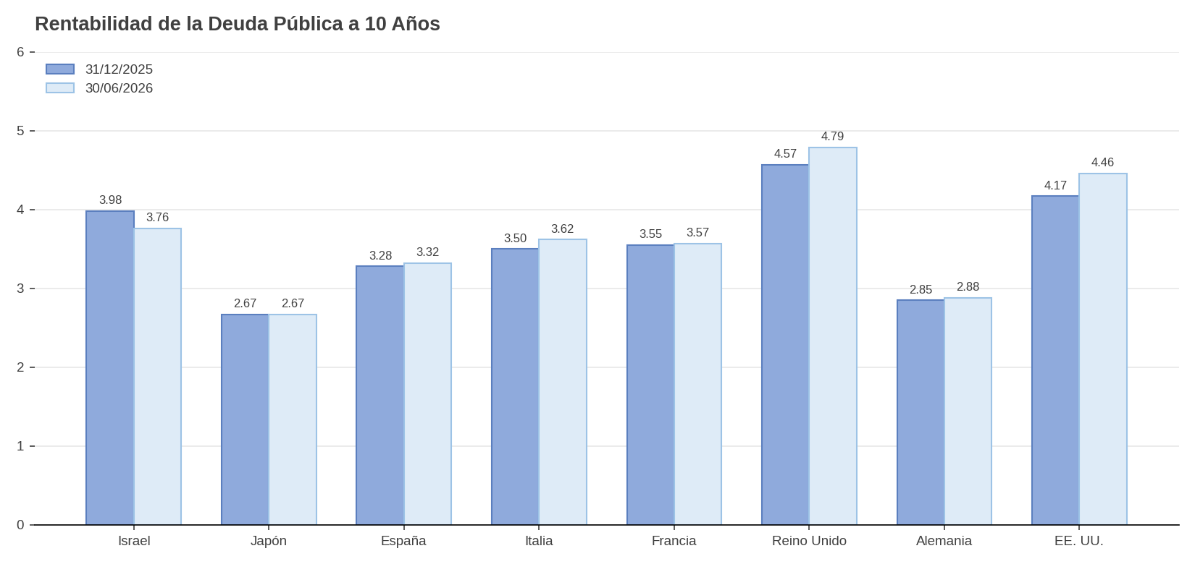

https://ecb-watch.eu/
https://www.cushmanwakefield.com/en/united-kingdom/insights/dna-of-real-estate
https://www.catalannews.com/business/item/spain-raises-2026-gdp-growth-forecast-to-26-despite-war-uncertainty
https://tradingeconomics.com/spain/inflation-cpi

